教师科研管理系统

- 登录、注册
- 科研项目
主界面：
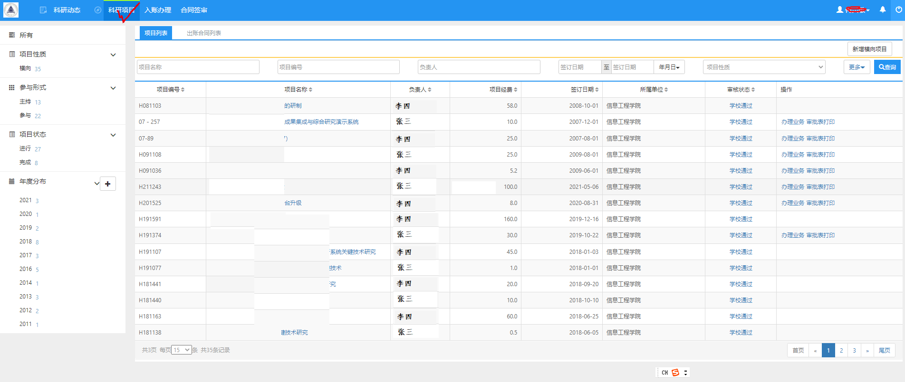
点击“项目名称”：
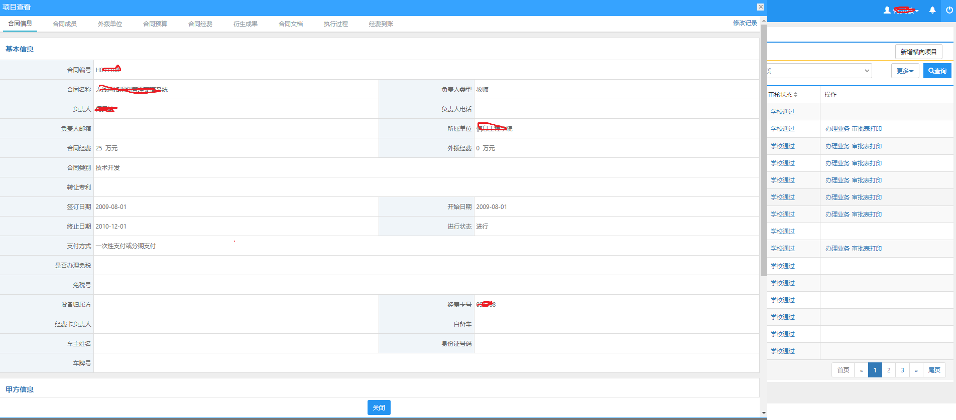
向下滚动：
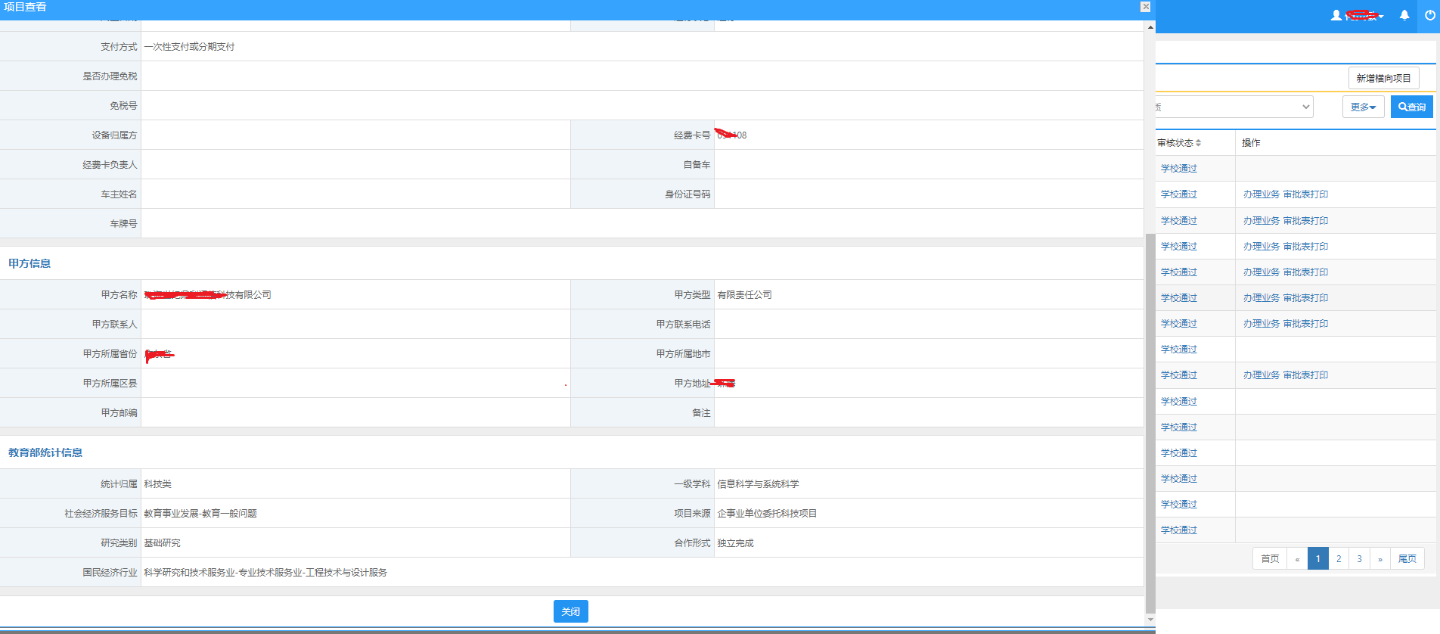
点击“办理业务”：
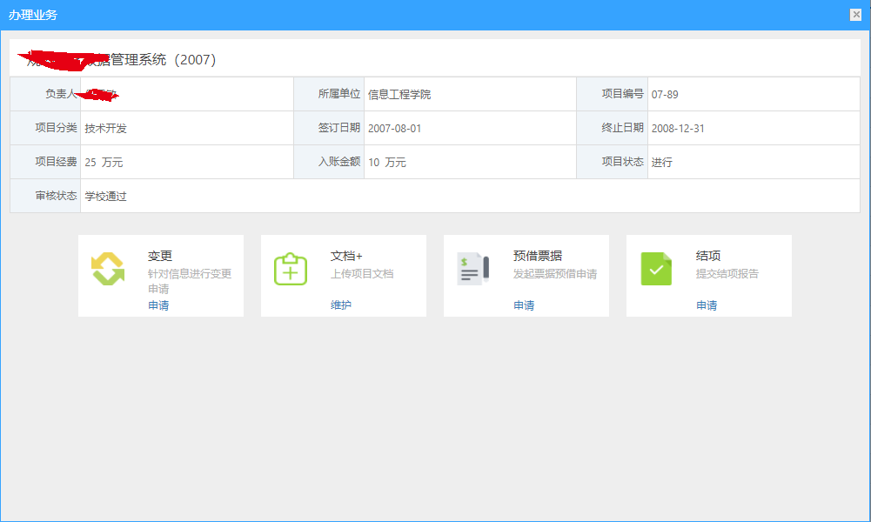
点击“审批表打印”：
是一个pdf文件（附件）的界面：
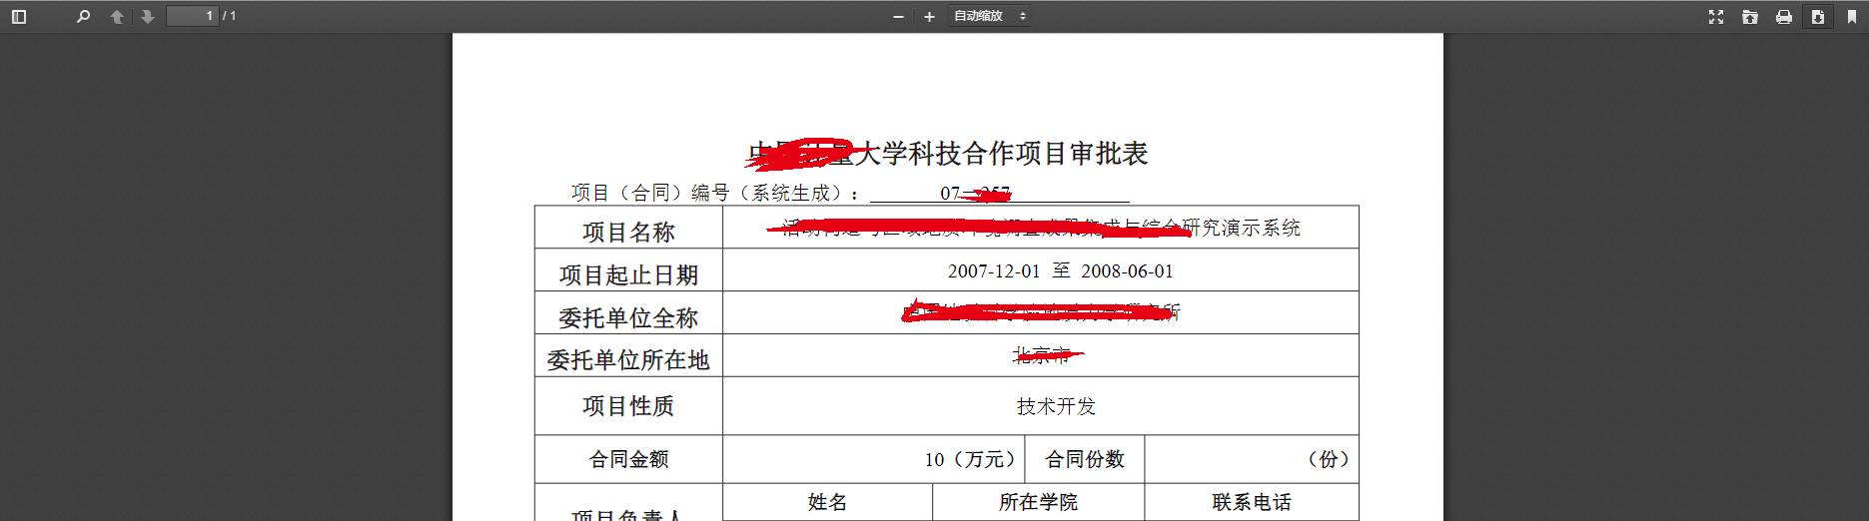

点击“更多”
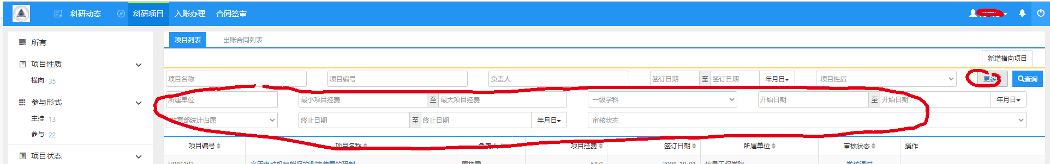

3.科研动态
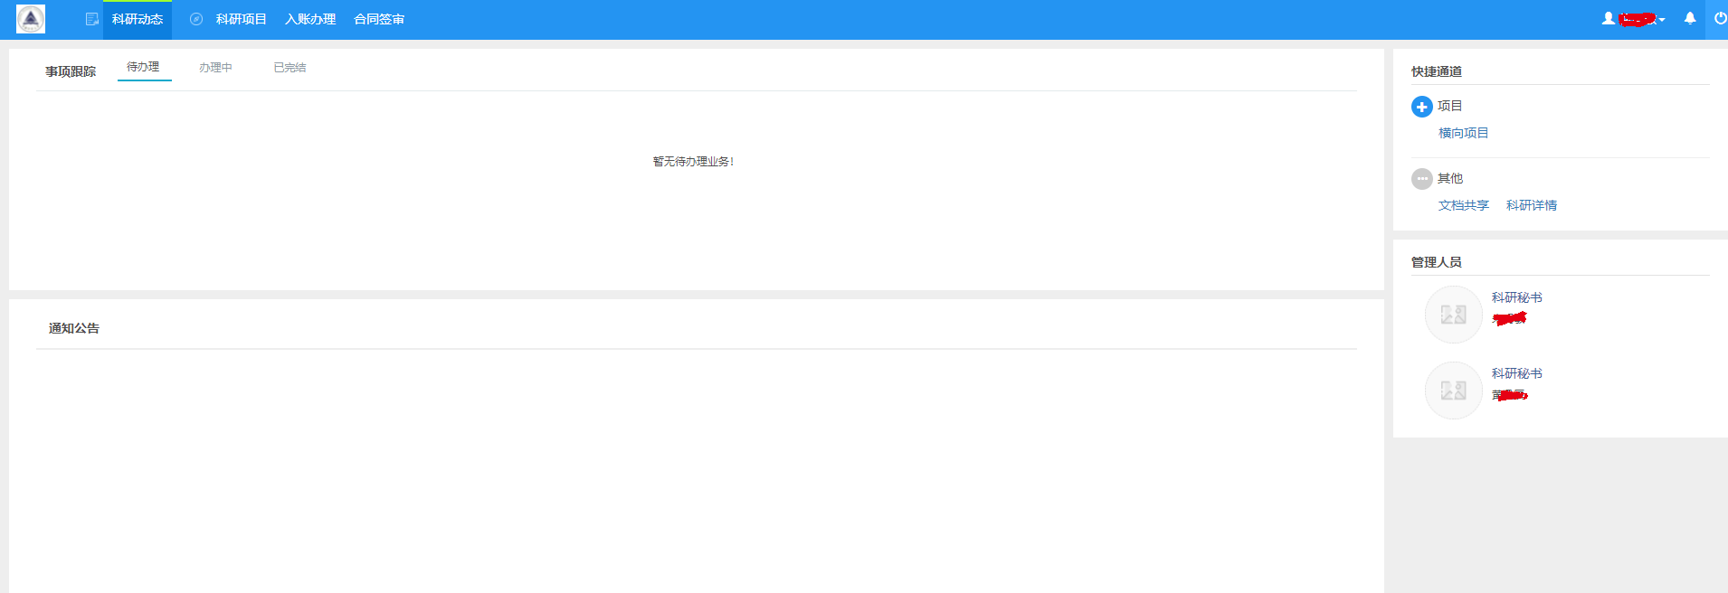

点击“文档共享”
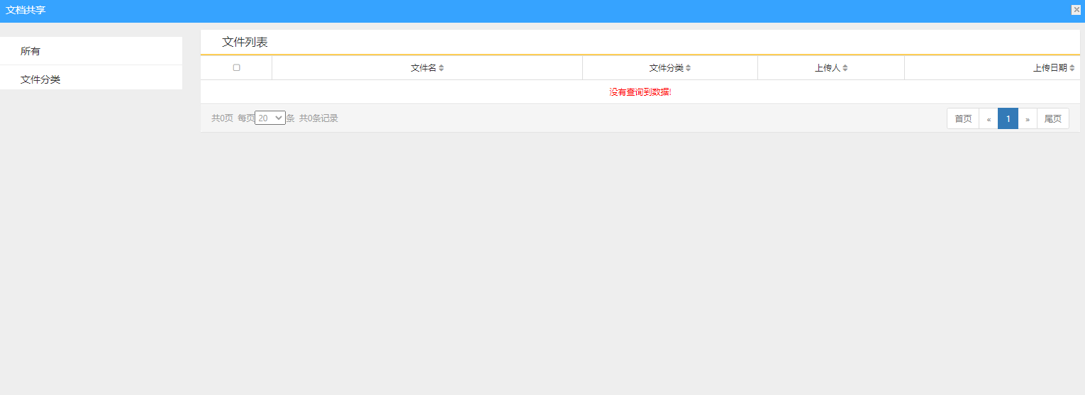

4.入账办理
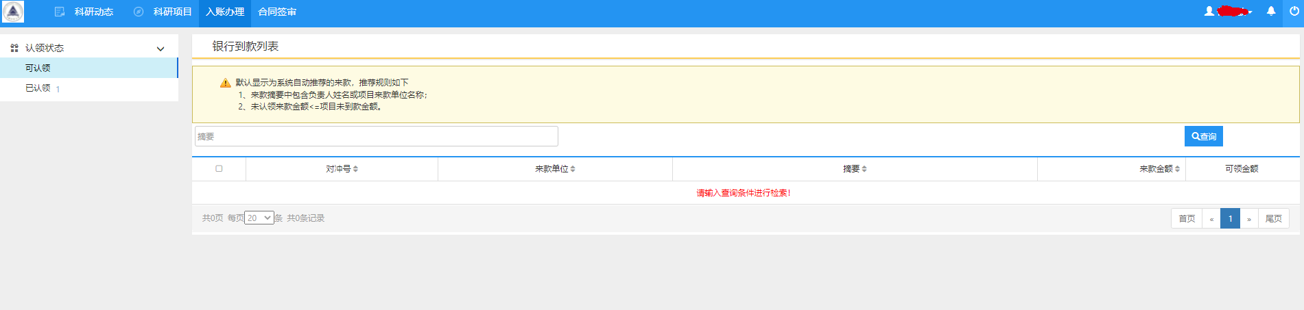

点击已认领：
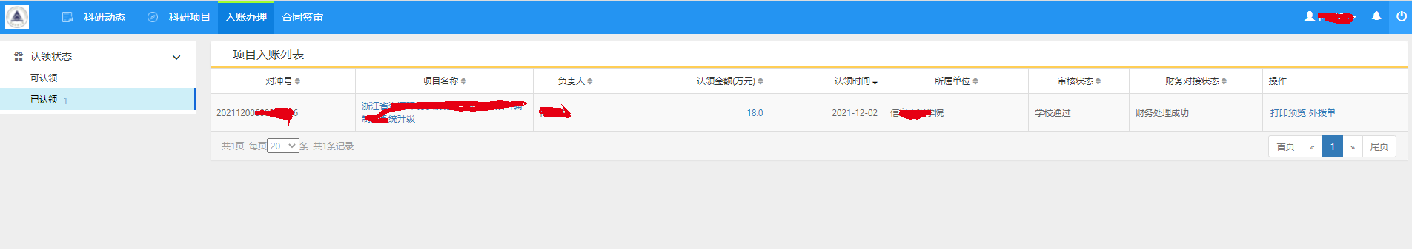

5、合同签审
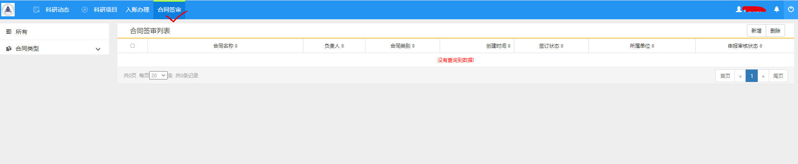
点击“新增”
